***Консультация для родителей «Что делать, если ребенок не хочет в детский сад?»***

**Введение**

Мы все любим своих детей, но порой не понимаем, что же с ними происходит. Почему ребенок не хочет чего-то, что мы считаем для него… ну если не благом, то уж точно – необходимостью? А он сопротивляется всеми силами: плачет, дуется, упирается что есть мочи.

Или просто – заболевает, и вопрос отпадает сам собой. Какой вопрос? Ходить ему в детский сад или нет? А если для родителей это и не вопрос вовсе? В том смысле, что им нужно работать, а значит, он должен ходить в садик. Но малыш если и идет, то радости не испытывает. А ведь каждому родителю хочется видеть ребенка счастливым и спокойным!

Перед вами очередная книга из серии «Что делать, если ребенок…», где мы обсуждаем многие проблемы. Ведь быть родителем – это настоящий труд. Но, несмотря на то что каждый ребенок уникален, у похожих проблем – похожие решения. И наша тема сегодня – «Что делать, если ребенок не хочет ходить в детский сад». Попробуем разобраться!

**Проблема: Не хочу и не пойду!**

«Нет! Не-е-е-т! Я не пойду!» – этот душераздирающий вопль вы и ваши соседи слышите примерно около 7 часов утра каждый будний день. Повод банален – ребенок не желает идти в детский сад. Он упорно не хочет просыпаться, делая вид, что сон так крепок, что хоть из пушки пали – не услышит. Проснувшись, он решает рыдать, дабы вас разжалобить. Затем, поняв, что в садик все равно идти придется, никак не может дойти до ванны (надеть колготки, найти игрушку, выбрать платье, застегнуть ботинки – нужное подчеркнуть). А ведь вам на работу! Вы опаздываете! Да и он тоже. С горем пополам собираетесь, бежите, вручаете дитя воспитателю и уже за дверью выдыхаете – все, можно на работу.

Иногда тягостные сцены начинаются уже с вечера. «Мама, а завтра в садик?» – «Да». – «А можно я не пойду?» Здесь, в зависимости от настроения родителей и их педагогической позиции, возможны варианты от «Ну потерпи, скоро пятница» (даже если разговор в понедельник) до «Не начинай тут! Я на работу, а ты в садик!!!». И утренние, и вечерние сцены повторяются изо дня в день, изматывая и родителей, и детей.

В книге «Что делать, если ребенок не хочет ходить в детский сад» вы найдете 5 историй из практики, иллюстрирующих 5 главных причин нежелания ребенка посещать детский сад. Как и в других книгах этой серии, вам предлагаются мини-тесты, которые помогут точнее определить причину проблемы, а также рекомендации для ее скорейшего решения. Ведь именно к этому мы стремимся?

Нужно определиться и с терминами. Каких-то детей воспитывают оба родителя, у кого-то есть только мама или папа, кто-то живет с отчимом или мачехой, а некоторые попали в приемную семью. Чтобы не путаться, в книге я буду называть всех взрослых «родителями», иногда «мамой» и «папой», имея в виду, что они могут быть неродными ребенку по крови. Ведь то, для чего они находятся рядом с ним, от «родства крови» почти не меняется.

Вам тягостно видеть ребенка грустным от того, что он должен идти туда, куда не хочет. И вы прекрасно его понимаете: в своей взрослой жизни каждый наверняка бывал в ситуации, когда нужно, но не хочется идти на опостылевшую работу или неинтересную учебу. Но также вы уверены: иного выхода нет, и в садик ему ходить придется.

Мы надеемся, что вы получите ответы на свои вопросы и поможете ребенку если не полюбить детский сад, то относиться к нему спокойно. Имея опыт работы с детьми и их родителями, я уверена, что в большинстве случаев родители могут справиться с этой проблемой сами. Нужно лишь понять причины, а затем приложить силы и помочь ребенку.

**Причина: Адаптационный синдром**

Ситуация, описанная в этой истории, очень и очень типичная. Многие мамы, приводя малышей в детский сад впервые, удивляются тому, как легко они заходят в группу и расстаются с родителями. Но следующие дни показывают, что не все так просто, и малыш очень переживает. Конечно, есть дети, которые плачут с первого дня. Встречаются также дети, которые действительно не плачут и радостно бегут в группу как в первый, так и в последующие дни. Но таких очень мало. У остальных процесс адаптации проходит совсем не легко.

*Адаптация* – это приспособление организма к изменяющимся внешним условиям. Этот процесс требует больших затрат психической энергии и часто проходит с напряжением, а то и перенапряжением психических и физических сил организма.

Детям любого возраста очень непросто начинать посещать садик, ведь все меняется кардинальным образом. В привычную, сложившуюся жизнь буквально врываются следующие изменения:

● четкий режим дня;

● отсутствие родных рядом;

● необходимость постоянного контакта со сверстниками;

● необходимость слушаться и подчиняться незнакомому до этого человеку;

● резкое уменьшение персонального внимания.

Поведение ребенка поначалу пугает родителей настолько, что они задумываются: а сможет ли он вообще привыкнуть? Закончится ли когда-нибудь этот «ужас»? С уверенностью можно сказать: те особенности поведения, которые очень беспокоят родителей, являются *типичными* для всех детей в период адаптации. В это время почти все мамы думают, что именно их ребенок «несадовский», а остальные малыши якобы чувствуют себя лучше. Но это не так. Вот распространенные изменения в поведении ребенка в период адаптации.

1. **Эмоции.** В первые дни пребывания в детском саду гораздо сильнее выражены отрицательные эмоции: от хныканья «за компанию» до постоянного приступообразного плача. Дольше всех сохраняется хныканье, с помощью которого ребенок стремится выразить протест против расставания с родными. Особенно яркими становятся проявления страха (малыш явно боится идти в садик, боится воспитателя или того, что мама за ним не вернется), гнева (когда он вырывается, не давая себя раздеть, и даже может ударить взрослого, собирающегося оставить его), депрессивные реакции («замороженность», «заторможенность», эмоций как будто нет вообще). Поначалу ребенок испытывает мало положительных эмоций. Он очень расстроен расставанием с мамой и привычной средой. Если он и улыбается, то в основном это реакция на новизну или на яркий стимул (необычная игрушка, «одушевленная» взрослым, веселая игра). Наберитесь терпения! На смену отрицательным эмоциям обязательно придут положительные, свидетельствующие о завершении адаптационного периода. А вот плакать при расставании ребенок может еще долго, и это не говорит о том, что адаптация проходит плохо. Если ребенок успокаивается в течение нескольких минут после ухода мамы, то все в порядке.

2. **Контакты со сверстниками и воспитателем.** У ребенка снижается социальная активность. Даже общительные, оптимистичные дети становятся напряженными, замкнутыми, беспокойными. Нужно помнить, что малыши 2–3 лет играют не вместе, а рядом. У них еще не развита сюжетная игра, в которую включались бы несколько детей. Лучше всего в этом возрасте им удаются такие «игры», как совместный визг, беготня, повторение друг за другом стереотипных действий. Поэтому не стоит расстраиваться, если ваш ребенок пока не общается с другими детьми. Об успешной адаптации можно судить по тому, что малыш все охотнее взаимодействует с воспитателем в группе, откликается на его просьбы, следует режимным моментам. Он начинает осваивать пространство группы, играть с игрушками. Общение с другими детьми, однако, может не проявляться еще долго, и это норма для малышей до 3 лет.

3. **Познавательная активность.** Первое время познавательная активность бывает снижена или и вовсе отсутствует на фоне стрессовых реакций. Иногда ребенок не интересуется даже игрушками. Многим требуется посидеть в сторонке, чтобы сориентироваться в окружающей обстановке. Постепенно «вылазки» к игрушкам и другим ребятам станут более частыми и смелыми. В процессе успешной адаптации ребенок начинает интересоваться происходящим, задавать вопросы воспитателю.

4. **Навыки.** Под влиянием новых внешних воздействий малыш может *на короткое время* «растерять» навыки самообслуживания (умение пользоваться ложкой, носовым платком, горшком и т. д.). Успешность адаптации определяется тем, что ребенок не только «вспоминает» забытое, но вы с удивлением и радостью замечаете новые достижения.

5. **Особенности речи.** У некоторых детей словарный запас скудеет или появляются «облегченные» слова и предложения. Не волнуйтесь! Речь восстановится и обогатится, когда адаптация будет завершена.

6. **Двигательная активность.** Она редко сохраняется прежней. Некоторые дети становятся «заторможенными», а некоторые – неуправляемо активными. Это зависит от темперамента ребенка. Хорошим признаком является восстановление нормальной активности дома, а затем и в садике.

7. **Сон.** Если ребенка оставить на дневной сон, то первые дни он будет засыпать плохо. Малыш может вскакивать («Ванька-Встанька») или, уснув, вскоре просыпаться с плачем. Дома может отмечаться беспокойный дневной и ночной сон. К моменту завершения адаптации сон и дома, и в саду обязательно нормализуется.

8. **Аппетит.** Поначалу может быть пониженный аппетит. Это связано с непривычной пищей (непривычен и вид, и вкус), а также со стрессовыми реакциями – малышу просто не хочется есть. *Нормальной считается даже небольшая потеря веса.*Хороший признак – восстановление аппетита. Пусть малыш съедает не все, что есть на тарелке, но он начинает кушать. Вес к концу адаптационного периода восстанавливается и затем только повышается.

9. **Здоровье.** Снижается сопротивляемость организма инфекциям, и ребенок заболевает в первый месяц (а то и раньше) посещения садика. Однако болезнь, как правило, протекает без осложнений.

Конечно, многие мамы ждут, что негативные моменты поведения и реакции ребенка исчезнут в первые же дни. И расстраиваются или даже сердятся, когда этого не происходит. Обычно адаптация проходит 3–4 недели, а то и растягивается на 3–4 месяца. Не торопите время, не все сразу!

**Мини-тест: Адаптация и «Не хочу в садик!»**

*Проанализируйте утверждения и поставьте «галочку» в нужной графе.*

[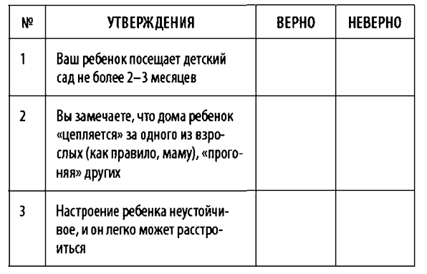](https://azbyka.ru/deti/wp-content/uploads/2015/04/1.gif)

[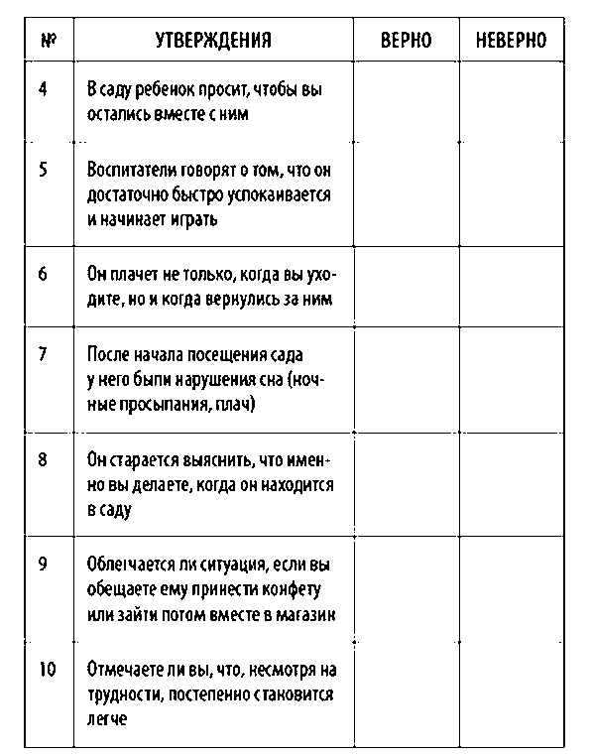](https://azbyka.ru/deti/wp-content/uploads/2015/04/25.png)

Подведем итоги. Чем больше раз вы сказали «верно», тем больше вероятность того, что причина нежелания ребенка ходить в садик – это синдром адаптации, а вовсе не «злые» воспитатели или его неготовность войти в коллектив. Постепенно вы сможете все преодолеть!

**Чем может помочь мама**

Каждая мама, видя, насколько ребенку непросто, желает помочь ему быстрее адаптироваться. И это замечательно. Комплекс мер состоит в том, чтобы создать дома благоприятную обстановку, щадящую нервную систему малыша, которая и так работает на полную мощность.

1. *В присутствии ребенка всегда отзывайтесь положительно о воспитателях и садике.* Даже в том случае, если вам что-то не понравилось. Ребенку придется ходить в этот детский сад и эту группу, а значит, нужно сформировать у него позитивное отношение. Расскажите кому-нибудь в присутствии малыша, в какой хороший садик он теперь ходит и какие замечательные «тетя Валя» и «тетя Таня» там работают.

2. *В выходные дни не меняйте режим дня.* Можно дать поспать ему чуть дольше, но не нужно позволять «отсыпаться». Если ребенку требуется «отсыпаться», значит, режим сна у вас организован неверно, возможно, он слишком поздно ложится вечером.

3. *Не отучайте малыша от «дурных» привычек* (например, от соски) в период адаптации, чтобы не перегружать его нервную систему. У него в жизни сейчас слишком много изменений, и лишнее напряжение ни к чему.

4. *Постарайтесь создать дома спокойную, бесконфликтную обстановку.* Чаще обнимайте ребенка, гладьте по головке, говорите ласковые слова. Отмечайте его успехи, улучшение в поведении. Больше хвалите, чем ругайте. Ему сейчас так нужна ваша поддержка!

5. *Будьте терпимее к капризам.* Они возникают из-за перегрузки нервной системы. Обнимите малыша, помогите ему успокоиться и переключите внимание на что-то интересное.

6. *Дайте с собой в садик небольшую игрушку (лучше мягкую)*. У детей формируется восприятие игрушки как «заместителя» мамы. Когда он прижимает к себе что-то пушистое, что является частичкой дома, то чувствует себя спокойнее.

7. *Призовите на помощь сказку или игру*. Вы можете придумать свою сказку о том, как маленький мишка впервые пошел в садик, и как ему сначала было неуютно и немного страшно, и как потом он подружился с детьми и воспитателями. Эту историю вы можете инсценировать с игрушками. И в сказке, и в игре ключевым моментом является *возвращение мамы за ребенком.* Ни в коем случае не прерывайте повествования, пока не дойдете до этого момента. Собственно, цель в том и заключается, чтобы малыш понял: мама обязательно за ним вернется.

8. *Облегчите режим*. Если вы видите, что ребенку сложно, он стал еще более капризным, скорректируйте режим. Например, сделайте дополнительный «выходной день» в среду или пятницу. Забирайте по возможности пораньше, лучше сразу после полдника.

**Спокойное утро**

Больше всего родитель и ребенок расстраиваются при расставании. Как организовать утро, чтобы день и у мамы, и у малыша прошел спокойно? Главное правило таково: *спокойна мама – спокоен ребенок*. Он «считывает» вашу неуверенность и еще больше расстраивается.

1**. *И дома, и в садике разговаривайте с малышом доброжелательно, уверенно.*** Проявляйте дружелюбную настойчивость при пробуждении, одевании, а в саду – при раздевании. Говорите не слишком громко, но уверенно, озвучивая все, что вы делаете. Иногда хорошим помощником при пробуждении и сборах является та самая игрушка, которая идет с малышом в садик. Видя, что зайчик «так хочет в садик», малыш заразится его хорошим настроением.

2. ***Пусть малыша отводит тот родитель или родственник, с которым ему расстаться легч*е.** Воспитатели давно заметили, что с одним из родителей ребенок расстается относительно спокойно, а другого (чаще всего маму) никак не может отпустить от себя, продолжая переживать и после ухода. А вот забирает лучше пусть тот, с кем эмоциональная связь сильнее!

3. ***Обязательно скажите, что вы придете, и обозначьте когда*** (после прогулки, или после обеда, или после того, как он поспит и покушает). Малышу легче знать, что мама придет после какого-то события, чем ждать ее каждую минуту. Не задерживайтесь, выполняйте свои обещания!

4. ***У вас должен быть свой ритуал прощания***(например, поцеловать, помахать рукой, сказать «пока»). После этого сразу уходите: уверенно и не оборачиваясь. Чем дольше вы топчетесь в нерешительности, тем сильнее переживает малыш.